**TRƯỜNG ĐẠI HỌC THỦ DẦU MỘT**

**VIỆN KỸ THUẬT – CÔNG NGHỆ**

**BÁO CÁO TỔNG KẾT**

**ĐỀ TÀI NGHIÊN CỨU KHOA HỌC CỦA SINH VIÊN THAM GIA**

**CUỘC THI SINH VIÊN NGHIÊN CỨU KHOA HỌC NĂM HỌC 2022 - 2023**

**XÂY DỰNG WEBSITE QUẢN LÍ ĐỀ TÀI BÁO CÁO TỐT NGHIỆP ĐẠI HỌC THỦ DẦU MỘT**

Thuộc nhóm ngành khoa học: Kỹ thuật – Công nghệ

|  |  |  |  |  |  |  |  |
| --- | --- | --- | --- | --- | --- | --- | --- |
| **STT** | **Họ và tên SV** | **Giới tính** | **Dân tộc** | **Lớp, Khoa** | **SV năm thứ/ Số năm đào tạo** | **Ngành học** | **Ghi chú** |
| 1 | Trần Trung Thăng | Nam | Kinh | D20KTPM02 | 3 | Kỹ thuật phần mềm | SV thực hiện chính |
| 2 | Nguyễn Duy Toàn | Nam | Kinh | D20KTPM02 | 3 | Kỹ thuật phần mềm |  |

Người hướng dẫn: Ths. Nguyễn Hữu Vĩnh

**TRƯỜNG ĐẠI HỌC THỦ DẦU MỘT**

**VIỆN KỸ THUẬT – CÔNG NGHỆ**

**BÁO CÁO TỔNG KẾT**

**ĐỀ TÀI NGHIÊN CỨU KHOA HỌC CỦA SINH VIÊN THAM GIA**

**CUỘC THI SINH VIÊN NGHIÊN CỨU KHOA HỌC NĂM HỌC 2022 - 2023**

**XÂY DỰNG WEBSITE QUẢN LÍ ĐỀ TÀI BÁO CÁO TỐT NGHIỆP ĐẠI HỌC THỦ DẦU MỘT**

Thuộc nhóm ngành khoa học: Kỹ thuật – Công nghệ

|  |  |  |  |  |  |  |  |
| --- | --- | --- | --- | --- | --- | --- | --- |
| **STT** | **Họ và tên SV** | **Giới tính** | **Dân tộc** | **Lớp, Khoa** | **SV năm thứ/ Số năm đào tạo** | **Ngành học** | **Ghi chú** |
| 1 | Trần Trung Thăng | Nam | Kinh | D20KTPM02 | 3 | Kỹ thuật phần mềm | SV thực hiện chính |
| 2 | Nguyễn Duy Toàn | Nam | Kinh | D20KTPM02 | 3 | Kỹ thuật phần mềm |  |

Người hướng dẫn: Ths. Nguyễn Hữu Vĩnh

MỤC LỤC

MỤC LỤC 1

DANH MỤC HÌNH 3

DANH SÁCH CÁC CHỮ VIẾT TẮT 4

LỜI CẢM ƠN 5

MỞ ĐẦU 6

CHƯƠNG 1. TỔNG QUAN VỀ DUBLIN CORE 7

1.1 Dublin Core là gì? 7

1.2 Đặc điểm của Dublin Core 8

1.3 Ý nghĩa của Dublin Core 8

CHƯƠNG 2. MÔ TẢ NGHIỆP VỤ HỆ THỐNG 9

2.1 Hoạt động nghiệp vụ thư viện 9

2.2 Yêu cầu hệ thống 9

2.2.1 Dành cho sinh viên 9

2.2.2 Dành cho thủ thư 10

2.2.3 Dành cho Admin 10

2.3 Sơ đồ phân cấp chức năng 10

CHƯƠNG 3. PHÂN TÍCH HỆ THỐNG 12

3.1 Sơ đồ Use Case 12

3.1.1 Biểu đồ use case 12

3.1.2 Đặc tả use case 17

3.2. Biểu đồ tuần tự 25

3.2.1 Biểu đồ tuần tự đăng nhập 25

3.2.2 Biểu đồ tuần tự mượn sách 26

3.2.3 Biểu đồ tuần tự trả sách 27

3.2.4 Biểu đồ tuần tự tìm kiếm 28

3.3 Sơ đồ hoạt động 29

3.3.1 Biểu đồ hoạt động đăng nhập 29

3.3.2 Biểu đồ hoạt động sinh viên mượn sách 31

3.3.3 Biểu đồ hoạt động sinh viên trả sách 32

3.3.4 Biểu đồ hoạt động sinh viên tìm kiếm sách 33

3.4 Sơ đồ lớp 34

CHƯƠNG 4. THIẾT KẾ CƠ SỞ DỮ LIỆU 35

4.1. Sơ đồ quan hệ trong CSDL 35

4.2. Mô tả bảng dữ liệu 35

4.2.1 Bảng Book 35

4.2.2 Bảng Users 35

4.2.3 Bảng Transactions 36

4.2.4 Bảng Admin 36

4.2.5 Bảng Category 36

4.2.6 Bảng Author 36

CHƯƠNG 5. GIAO DIỆN VÀ CÀI ĐẶT CHƯƠNG TRÌNH 37

KẾT LUẬN 37

Kết quả đạt được 37

Đánh giá kết quả 37

Hướng phát triển 37

TÀI LIỆU THAM KHẢO 38

Tiếng việt: 38

Website: 38

DANH MỤC HÌNH

Hình 1: Các yết tố Dublin Core 7

Hình 2: Sơ đồ phân cấp chức năng 11

Hình 3: Use case tổng quát 13

Hình 4: Use case quản lý kho sách 14

Hình 5: Use case quản lý sinh viên 15

Hình 6: Use case quản lý mượn sách 16

Hình 7: Use case quản lý phân quyền 17

Hình 8: Biểu đồ tuần tự đăng nhập 26

Hình 9: Biểu đồ tuần tự mượn sách 27

Hình 10: Biểu đồ tuần tự trả sách 28

Hình 11: Biểu đồ tuần tự tìm kiếm 29

Hình 12: Biểu đồ hoạt động đăng nhập 30

Hình 13: Biểu đồ hoạt động sinh viên mượn sách 32

Hình 14: Biểu đồ hoạt động sinh viên trả sách 33

Hình 15: Biểu đồ hoạt động sinh tìm kiếm sách 34

Hình 16: Sơ đồ quan hệ trong cơ sở dữ liệu 36

DANH SÁCH CÁC CHỮ VIẾT TẮT

|  |  |
| --- | --- |
| **Từ viết tắt** | **Giải thích** |
| **Tiếng Việt** | |
| CSDL | Cơ sở dữ liệu |
| **Tiếng Anh** | |
| UC | Use Case |

LỜI CẢM ƠN

Chúng em xin chân thành cảm ơn và sự tri ân sâu sắc đến các thầy cô trường Đại Học Thủ Dầu Một đã tận tình dạy bảo và truyền đạt những kiến thức chuyên ngành cho chúng em có được nền tảng kiến thức vững chắc trong thời gian học tập. Em cũng chân thành cảm ơn đến thầy Nguyễn Hữu Vĩnh đã nhiệt tình hướng dẫn em hoàn thành tốt bài báo cáo nghiên cứu khoa học này. Trong thời gian làm việc với thầy, em không ngừng tiếp thu thêm nhiều kiến thức bổ ích mà còn học tập được tinh thần làm việc, thái độ nghiên cứu khoa học nghiêm túc, hiệu quả, đây là những điều rất cần thiết cho em trong quá trình học tập và công tác sau này. Mặc dù nhóm đã có nhiều cố gắng để thực hiện nghiên cứu một cách hoàn chỉnh nhất. Song do công tác nghiên cứu, hạn chế về kiến thức và kinh nghiệm nên không thể tránh những thiếu sót nhất định. Nhóm rất mong được sự góp ý của thầy/cô để bài nghiên cứu hoàn thiện hơn và có thể đi xa hơn nữa trong tương lai. Một lần nữa, chúng em xin chân thành cảm ơn.

MỞ ĐẦU

Ngày nay, trên thế giới cũng như ở Việt Nam công nghệ thông tin đã trở thành công nghệ mũi nhọn, nó là ngành khoa học kỹ thuật không thể thiếu trong việc áp dụng vào các tổ chức, các hoạt động xã hội như: quản lý hệ thống thư viện sách, kinh tế, thông tin, kinh doanh, và mọi hoạt động trong lĩnh vực nghiên cứu…

Ở nước ta hiện nay, việc áp dụng số hóa trong quản lý tại các cơ quan, xí nghiệp, tổ chức đang rất phổ biến và trở nên cấp thiết đặc biệt là các trường đại học.Như vậy, vấn đề cấp thiết đặt ra là làm thế nào để số hóa dữ liệu thư viện ở những trường học mà trong đó việc quản lý một hệ thống thư viện với hàng ngàn đầu sách và quản lý việc tìm kiếm, mượn sách, trả sách của hàng ngàn sinh viên là vô cùng phức tạp, chính vì thế nhóm chúng em chọn xây dựng website nhằm đem đến cho sinh viên sự tiện lợi trong quá trình tìm kiếm ,mượn hay trả tài liệu, sách trong thư viện với tên đề tài **XÂY DỰNG WEBSITE SỐ HÓA THƯ VIỆN TRƯỜNG ĐẠI HỌC THỦ DẦU MỘT**”.

- Với đề tài trên thì mục tiêu mà nhóm muốn đề cập đến là website giúp cho trường đại học Thủ Dầu Một số hóa sách giấy lên mạng một cách dễ dàng.Ngoài ra, mục tiêu mà nhóm em nghiên cứu là sinh viên trường đại học Thủ Dầu Một, giúp cho sinh viên dễ dàng tìm kiếm và tra cứu các tài liệu, sách từ thư viện của trường thông qua 1 website tối ưu và dễ dàng thao tác, từ đó có thể tối ưu hóa hơn trong việc mượn/trả sách, tài liệu.

- Bên cạnh đó để hỗ trợ việc sinh viên tìm kiếm, truy hồi thông tin dễ dàng, chính xác hơn thì thư viện số phải sử dụng siêu dữ liệu chung để mô tả các bản ghi của danh mục. Và các từ vựng điều khiển chung cho phép gán định danh các tài liệu. Các chuẩn định dạng mô tả tài nguyên phổ biến như Dublin Core.

Đề tài tiểu luận gồm :

* Phần mở đầu
* Chương 1: Tổng quan
* Chương 2: Phân tích hệ thống
* Chương 3: Thiết kế cơ sở dữ liệu
* Chương 4: Giao diện và cài đặt chương trình
* Phần kết luận

CHƯƠNG 1. TỔNG QUAN VỀ DUBLIN CORE

1.1 Dublin Core là gì?

* Chuẩn tài liệu Dublin Core (Dublin Core Metadata Element Initiative) là chuẩn dùng để mô tả các nguồn dữ liệu kỹ thuật số như video, hình ảnh, website hay sách báo, CD…hoặc các đối tượng như tác phẩm nghệ thuật.
* 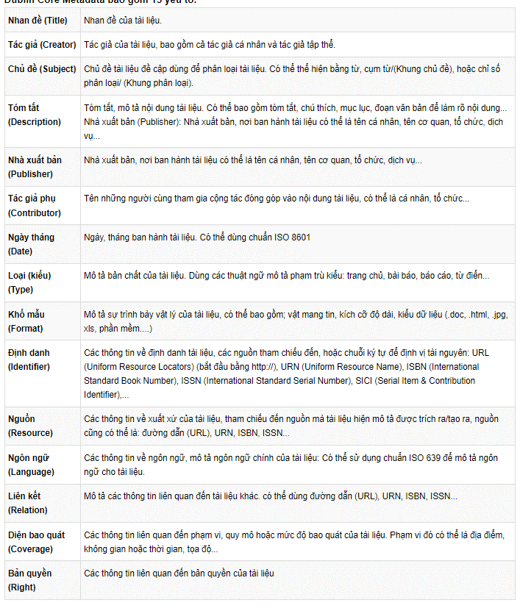15 yếu tố chuẩn Dublin Core: Tiêu đề, tác giả, chủ đề, tóm tắt, nhà xuất bản, tác giả phụ, ngày tháng, loại tài liệu, khổ mẫu, định danh, nguồn, ngôn ngữ, liên kết, diện bao quát, bản quyền:

Hình 1: Các yết tố Dublin Core

* Bộ chuẩn tài liệu này được hình thành vào năm 1995, được xem là sơ đồ yếu tố siêu dữ liệu phổ biến nhất. Bao gồm 15 yếu tố mô tả cốt lõi. Vào 2001, Dublin Core được ban hành thành tiêu chuẩn The Dublin Core Metadata Element Set” ANSI/NISO Z39.85-2001 tại Mỹ.
* Mỗi Dublin Core được sử dụng bằng thẻ META và quy định nhãn. Mỗi nhân tố đều được định nghĩa cụ thể bằng thẻ NAME và CONTENT được mô tả chú thích rõ ràng cho từng đối tượng.

1.2 Đặc điểm của Dublin Core

* Nhằm phục vụ cho những người không chuyên nên việc tạo lập đơn giản và dễ sử dụng cho các tài nguyên thông tin và truy xuất môi trường mạng.
* Ngữ nghĩa thông dụng dễ hiểu, đơn giản: những khó khăn trong việc hiển thị các thuật ngữ đã được khắc phục.
* Phạm vi quốc tế: Hầu hết có sự tham gia của đại diện các châu lục trên thế giới trong việc thiết lập các thông số kỹ thuật cho chuẩn tài liệu Dublin Core. Điều này đảm bảo rằng Dublin Core có thể giải quyết được các vấn đề về đa văn hóa, đa ngôn ngữ trong các tài liệu kỹ thuật số. Phiên bản v1.1 đã có thể hỗ trợ lên đến 25 ngôn ngữ khác nhau. Phục vụ cho một môi trường tài nguyên điện tử mang tính chất đa văn hóa đa ngôn ngữ.
* Với một cơ chế mở, Dublin Core có thể mở rộng bằng việc gắn kết thêm các yếu tố mở rộng bởi các chuyên gia. Hoặc được thực hiện một cách đơn giản thông qua việc kết nối nhiều CSDL khác nhau thông qua mạng Internet.
* Dublin Core còn giúp nâng cao độ chính xác của định chỉ số.
* Có khả năng liên tác (Interoperability), sử dụng lẫn nhau

CHƯƠNG 2. MÔ TẢ NGHIỆP VỤ HỆ THỐNG

1.3 Ý nghĩa của Dublin Core

* Chuẩn tài liệu Dublin Core phát huy được tác dụng khi được sử dụng để mô tả tư liệu điện tử. Đây vốn là vấn đề khó xác định được loại hình và nội dung các yếu tố cần thể hiện. Có thể xem đây là một phương thức mô tả nguồn thông tin, đặc biệt là nguồn thông tin điện tử một cách có hiệu quả nhất.
* Do sự đơn giản trong cấu trúc, mà người sử dụng Dublin Core có thể tự thiết kế theo yêu cầu của riêng mình. Dublin Core còn thay thế cho các dạng thức trình bày thông tin trước đây như MARC.
* Dublin Core cung cấp cho người dùng phương án tiếp cận thông dụng thông qua các giao diện quen thuộc như Web.
* Tạo sự thuận tiên cho cán bộ thư viện trong công tác xây dựng thư viện số. Loại bỏ sự gò bó trong các trường, các yếu tố đa dạng và phức tạp.
* Chuẩn tài liệu Dublin Core là tiêu chuẩn giúp quá trình quản lý tài liệu, văn thư, sách báo trở nên có hệ thống, khoa học. Nhờ đó, giúp công tác quản lý tài liệu được tối ưu hóa tốt nhất. Hy vọng những thông tin bài viết giúp bạn đọc hiểu rõ hơn về chuẩn tài liệu này và áp dụng thật hiệu quả trong công tác quản lý nội dung tài liệu của mình.
  1. Hoạt động nghiệp vụ thư viện
* Các hoạt động nghiệp vụ của một thư viện sách thông thường có thể được tóm tắt như sau:
* Thư viện tạo các thẻ sách gồm các thông tin: mã số sách, tên tác giả, tên nhà xuất bản, năm xuất bản, số trang, giá tiền, tóm tắt nội dung. Các đầu sách có thể được phân theo chuyên ngành hoặc tài liệu.
* Mỗi độc giả được cấp một thẻ độc giả, gồm các thông tin: tên, tuổi, địa chỉ, số chứng minh thư.
* Độc giả muốn mượn sách thì tra cứu các thẻ sách rồi ghi vào phiếu mượn.
* Sau khi kiểm tra đầy đủ thông tin phiếu mượn, thủ thư kiểm tra điều kiện mượn của độc giả và xác nhận cho phép mượn sách. Một số thông tin trong phiếu mượn được lưu lại để quản lý, phiếu mượn sẽ được gài vào chỗ sách được lấy đi, sách được giao cho độc giả.
* Khi độc giả trả sách: xác nhận thẻ độc giả, xác định phiếu mượn, việc trả sách được ghi nhận vào dòng ngày trả và tình trạng. Phiếu mượn được lưu lại để quản lý và theo dõi.
* Sách bị trả trễ lịch hẹn hoặc hỏng sẽ bị phạt.
  1. Yêu cầu hệ thống

2.2.1 Dành cho sinh viên

* Website được xây dựng với mục tiêu là nơi trưng bày, giới thiệu sách cũng như các tài liệu chuyên ngành, và các dịch vụ hỗ trợ như: liên hệ, phản hồi, tìm kiếm…
* Đối với một thư viện truyền thống sẽ lưu trữ một số lượng lớn các lài tài liệu sách, như thế với số lượng lớn ấy được lưu trữ dưới dạng sách giấy thì việc mục, phai mờ, hay thất lạc sẽ là việc khó thể nào tránh khỏi, bên cạnh đó khi sinh viên đến mượn sách thì việc tìm kiếm loại sách trong một kho tàng sách như thế sẽ là một vấn đề nan giải và gây khó khăn đến một số sinh viên. Chính vì thế để giải quyết bài toán nêu trên, với thời đại 4.0 hiện nay để cải thiện tốc độ dịch vụ mượn/trả sách, cũng như việc tìm kiếm, tra cứu, truy suất một quyền sách hay cuốn tài liệu thì sinh viên chỉ cần thông qua một website với giao diện tối ưu và hiện đại, theo chuẩn của Dublin Core thì việc tra cứu tìm kiếm sẽ trở nên dễ dàng và tiết kiệm thời gian hơn.
* Như vậy, để thao tác trên website sinh viên cần tạo tài khoản sau đó đăng nhập và không cần có mã đọc giả trước đó, sau khi đăng nhập hệ thống sẽ lưu trữ họ tên,ngày tháng năm sinh,số điện thoại, mã sinh viên và khoa và mã sinh viên sẽ là mã của đọc giả để thuận tiện trong việc quản lý trả mượn sách.
* Sinh viên sẽ tra cứu trên thanh tìm kiếm của website theo tên sách, theo chủ đề, nổi bật, theo ngành, theo khoa,….Song sinh viên có thể xem trước một phần của quyển sách trước khi tiến hành mượn sách, sau đó nhấn vào nút mượn sách để mượn.
* Sinh viên có thể lên trường để lấy sách nếu quá thời hạn mà sinh viên không thể lên lấy sách thì thủ thư sẽ kiểm tra lưu lại thông tin và xử phạt theo quy định của thư viện.

2.2.2 Dành cho thủ thư

* Đầu tiên thủ thư cần đăng nhập tài khoản của admin đã phân quyền.
* Sau khi thủ thư nhận yêu cầu từ sinh viên gửi lên thông qua Website sẽ tiến hành kiểm tra thông tin nếu hợp lệ thì thủ thư tạo phiếu mượn gồm thông tin sinh viên, ngày mượn,ngày trả lên hệ thống quản lý. Sau đó, sinh viên sẽ thấy ngày có thể lên lấy sách và ngày trả sách trên Website, lưu ý nếu trả sách trễ hẹn hoặc bị hư, hỏng thì sinh viên sẽ bị xử phạt theo quy định của thư viện.
* Nếu tới ngày lấy sách sinh viên vẫn không lấy thủ thư sẽ lưu lại thông tin sinh viên và xử phạt theo quy định thư viện.

2.2.3 Dành cho Admin

* Admin có tất cả quyền của sinh viên, cũng như thủ thư để có thể quản lý thư viện một cách tốt nhất.
* Ngoài ra, admin có thể thêm, xóa, sửa sách cũng như tài liệu lên website, và cập nhật lại hệ thống khi có xự cố.
  1. Sơ đồ phân cấp chức năng
* Mô tả chức năng:

Hình 2: Sơ đồ phân cấp chức năng

* Quản trị hệ thống: admin sử dụng chức năng quản trị hệ thống để quản lý kho sách, quản lý sinh viên, quản lý việc mượn trả sách và phân quyền sử dụng.
* Quản lý kho sách: cho phép quản lý toàn bộ thông tin của tất cả sách của thư viện, cho phép thêm , xóa, thay đổi thông tin của sách.
* Quản lý sinh viên: cho phép quản lý thông tin sinh viên, thông tin tài khoản hay tìm kiếm, cập nhật thông tin cùa sinh viên.
* Quản lý mượn trả sách: cho phép quản lý việc mượn trả sách của sinh viên, hỗ trợ tạo phiếu mượn, kiểm tra thông tin sinh viên, cho phép quản lý việc trả sách …
* Phân quyền: admin cho phép người dùng có các chức năng tương ứng như thủ thư quản lý sinh viên cũng như quản lý mượn trả và quản lý kho sách.

CHƯƠNG 3. PHÂN TÍCH HỆ THỐNG

3.1 Sơ đồ Use Case

3.1.1 Biểu đồ use case

3.1.1.1 Use case tổng quát

|  |  |
| --- | --- |
| **Actor** | **Chức Năng** |
| Sinh viên Đại học Thủ Dầu Một | Tạo tài khoản mới  Đăng nhập  Tìm kiếm tra cứu, tài liệu sách  Xem một phần tài liệu, sách  Mượn sách, trả sách  Xem sách đã mượn  Xem ngày lấy, trả sách |
| Thủ thư | Đăng nhập  Kiểm tra thông tin sinh viên  Quản lý mượn sách  Quản lý trả sách |
| Người quản trị hệ thống | Có tất cả các chức năng trên  Quản lý thông tin sinh viên  Quản lý mượn trả  Quản lý kho sách  Phân quyền |

Bảng 1: Danh sách các Actor

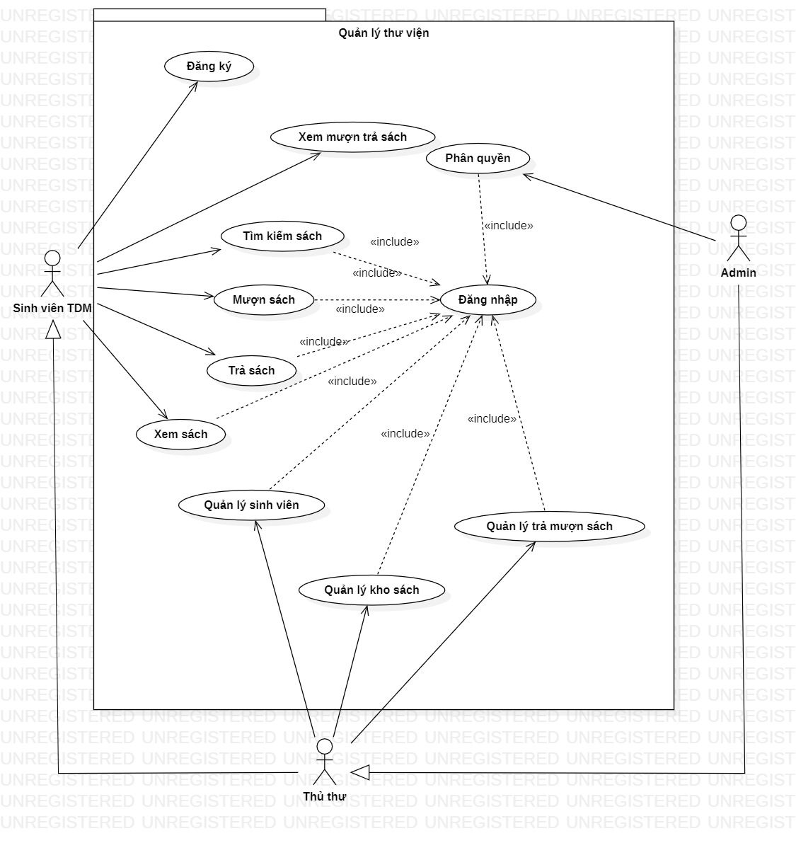

Hình 3: Use case tổng quát

3.1.1.2 Use case quản lý kho sách

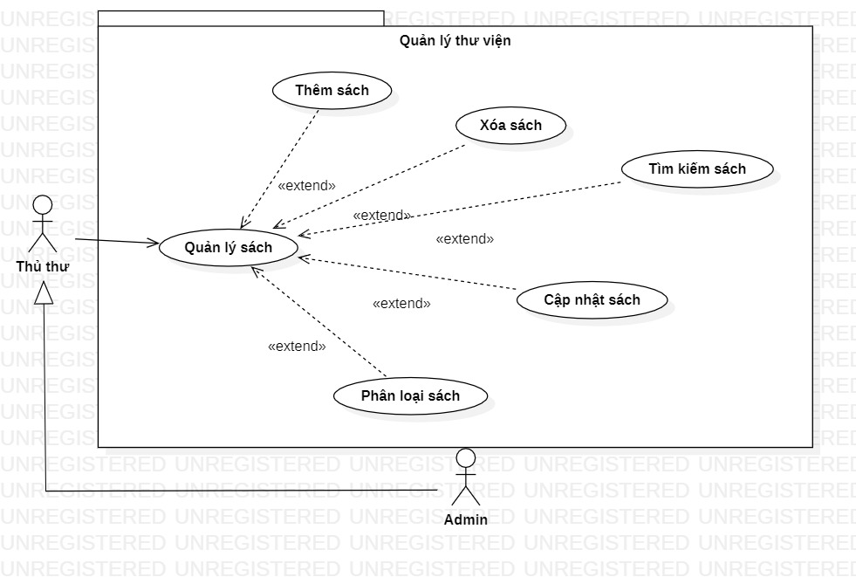

Hình 4: Use case quản lý kho sách

3.1.1.3 Use case quản lý sinh viên

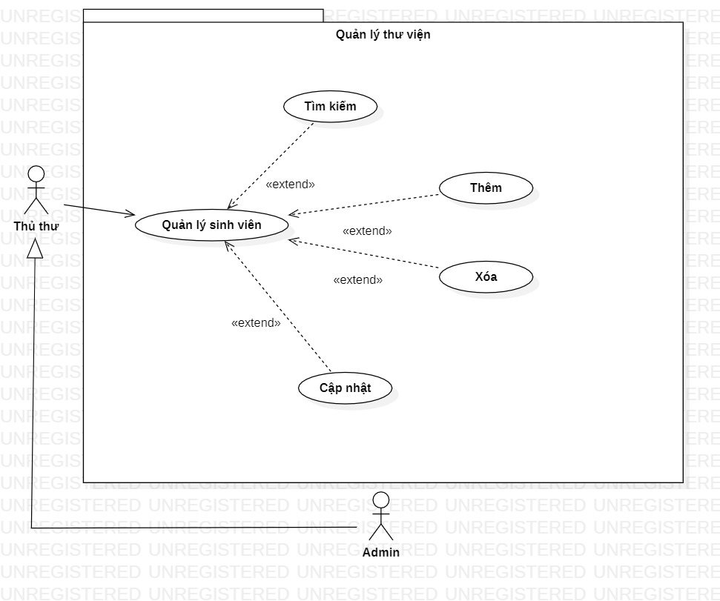

Hình 5: Use case quản lý sinh viên

3.1.1.4 Use case quản lý trả mượn sách

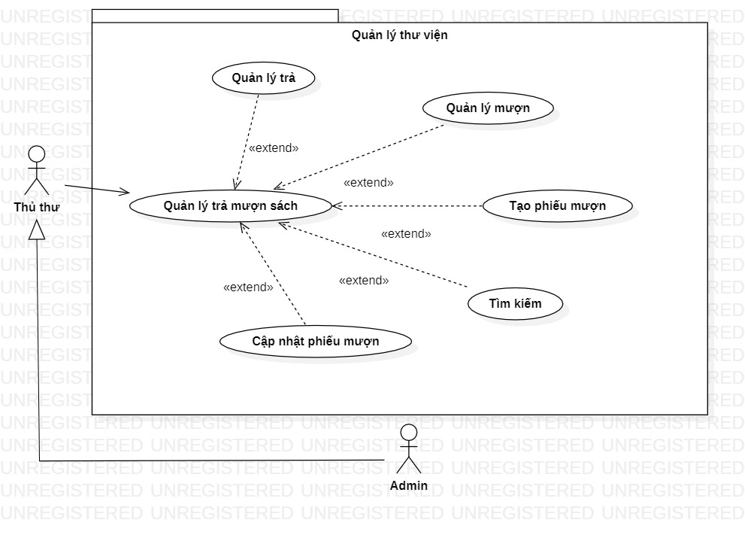

Hình 6: Use case quản lý mượn sách

3.1.1.5 Use case quản lý phân quyền

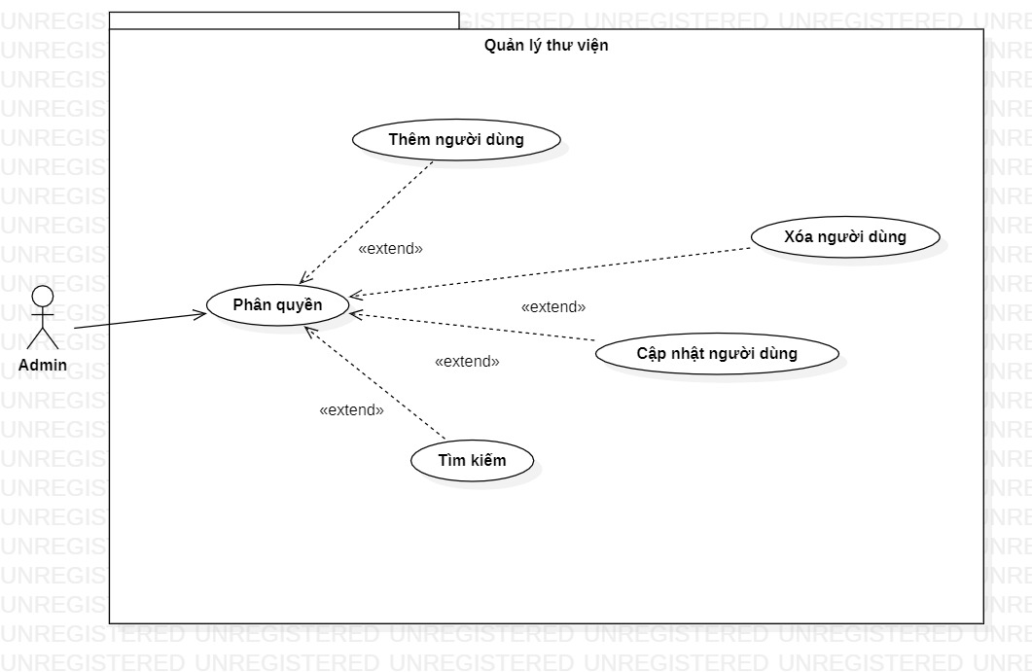

Hình 7: Use case quản lý phân quyền

3.1.2 Đặc tả use case

|  |  |
| --- | --- |
| **Use Case – Đăng ký** | |
| Tên | Đăng ký |
| Định nghĩa | Sinh viên tạo tài khoản mới để tìm kiếm cũng như mượn trả sách |
| Actors | Sinh viên |
| Điều kiện tiên quyết | Sinh viên truy cập vào trang đăng ký của website |
| Dòng sự kiện | |
| Dòng sự kiện chính | 1. Từ giao diện chính sinh viên chọn đăng ký. |
|  | 1. Hệ thống hiển thị giao diện đăng ký, yêu cầu sinh viên nhập thông tin cá nhân vào form đăng ký. 2. Sinh viên nhập thông tin cá nhân sau đó nhấn nút đăng ký. 3. Hệ thống kiểm tra thông tin đăng ký đã hợp lệ chưa, nếu chưa thì A1. 4. Hệ thống cập nhật thông tin của sinh viên vào   danh sách sinh viên. |
| Dòng sự kiện thay thế | A1 Hiển thị thông báo thông tin không hợp lệ. |
| Điều kiện sau | Sinh viên đã đăng kí tài khoản thành công. |

|  |  |
| --- | --- |
| **Use Case – Đăng nhập** | |
| Tên | Đăng nhập |
| Định nghĩa | Sinh viên muốn đăng nhập vào hệ thống |
| Actors | Sinh viên |
| Điều kiện tiên quyết | Sinh viên truy cập vào website của hệ thống |
|  |  |
| Dòng sự kiện | |
| Dòng sự kiện chính | 1. Từ giao diện khách hàng chọn đăng nhập 2. Hệ thống hiển thị giao diện đăng nhập, yêu cầu sinh viên nhập tên tài khoản và mật khẩu 3. Sinh viên nhập Emailvà mật khẩu, chọn đăng nhập 4. Hệ thống kiểm tra thông tin tài khoản và mật   khẩu, nếu nhập sai tên tài khoản và mật khẩu |
| Dòng sự kiện thay thế | 4.1 Quay lại màn hình đăng nhập |

|  |  |
| --- | --- |
| **Use Case – Quản lý kho sách** | |
| Tên | Quản lý kho sách |
| Định nghĩa | Dùng để quản lý thông tin chi tiết sách trong kho, xử lý thêm, xóa, sửa thông tin sách, phân loại cũng như tìm kiếm sách |
| Actors | Thủ thư, Admin |
| Điều kiện tiên quyết | Thủ thư phải đăng nhập |
| Dòng sự kiện | |
| Dòng sự kiện chính | 1. Chọn chức năng "Quản lý kho sách” 2. Hiển thị danh sách sắp xếp sách trong kho theo thứ tự 3. Thủ thư, admin nhấn vào nút thêm sách, xóa sách hoặc cập nhật lại sách cũ   Nút thêm:hệ thống hiển thị giao diện thêm sách, thêm thông tin sách, nhấn Lưu 4.1  Nút xóa: hệ thống thông báo xác nhận xóa sách,nếu Ok 4.2 hoặc Hủy 4.1  Nút cập nhật:hệ thống hiển thị giao diện cập nhật lại sách,cập nhật, nhấn Lưu 4.1 |
| Dòng sự kiện thay thế | 4.1 Quay lại màn hình quản lý kho sách  4.2 Màn hình quản lý kho sách đã cập nhật lại sau khi xóa |

|  |  |
| --- | --- |
| **Use Case – Đăng ký** | |
| Tên | Đăng ký |
| Định nghĩa | Sinh viên tạo tài khoản mới để tìm kiếm cũng như mượn trả sách |
| Actors | Sinh viên |
| Điều kiện tiên quyết | Sinh viên truy cập vào trang đăng ký của website |
| Dòng sự kiện | |
| Dòng sự kiện chính | 1. Từ giao diện chính sinh viên chọn đăng ký. |
|  | 1. Hệ thống hiển thị giao diện đăng ký, yêu cầu sinh viên nhập thông tin cá nhân vào form đăng ký. 2. Sinh viên nhập thông tin cá nhân sau đó nhấn nút đăng ký. 3. Hệ thống kiểm tra thông tin đăng ký đã hợp lệ chưa, nếu chưa thì . 4. Hệ thống cập nhật thông tin của sinh viên vào   danh sách sinh viên. |
| Dòng sự kiện thay thế | 8.1 Hiển thị thông báo thông tin không hợp lệ. |
| Điều kiện sau | Sinh viên đã đăng kí tài khoản thành công. |

|  |  |
| --- | --- |
| **Use Case – Quản lý sinh viên** | |
| Tên | Quản lý sinh viên |
| Định nghĩa | Quản lý thông tin sinh viên thêm xóa sửa thông tin |
| Actors | Thủ thư, Admin |
| Điều kiện tiên quyết | Thủ thư phải đăng nhập |
| Dòng sự kiện | |
| Dòng sự kiện chính | 1. Chọn chức năng " Quản lý sinh viên” 2. Hiển thị danh sách sinh viên đã tạo tài khoản 3. Tra cứu. tìm kiếm thông tin sinh viên 4. Thủ thư, admin nhấn vào nút thêm sách, nếu có sẵn thông tin sinh viên có thể xóa sinh viên hoặc cập nhật lại thông tin sinh viên   Nút thêm: hệ thống hiển thị giao diện thêm sinh viên, thêm thông tin sinh viên, nhấn Lưu 4.1  Nút xóa: hệ thống thông báo xác nhận xóa ,nếu Ok 4.2 hoặc Hủy 4.1  Nút cập nhật: hệ thống hiển thị giao diện cập nhật lại thông tin sinh viên, cập nhật, nhấn Lưu 4.1 |
| Dòng sự kiện thay thế | 4.1 Quay lại màn hình quản lý sinh viên  4.2 Màn hình quản lý sinh viên đã cập nhật lại sau khi xóa |

|  |  |
| --- | --- |
| **Use Case – Quản lý mượn sách** | |
| Tên | Quản lý mượn sách |
| Định nghĩa | Quản lý quy trình mượn sách |
| Actors | Thủ thư, Admin |
| Điều kiện tiên quyết | Thủ thư phải đăng nhập |
| Dòng sự kiện | |
| Dòng sự kiện chính | 1. Chọn chức năng " Quản lý mượn trong quản lý mượn trả sách” 2. Sinh viên yêu cầu mượn sách, thủ thư xác nhận thông tin bằng chức năng tìm kiếm thông tin trong quản lý sinh viên, nếu thông tin không hợp lệ 3. Kiểm tra thông tin sách bằng cách nhập mã sách nếu kiểm tra sách chưa thể mượn được 4. Tiến hành duyệt yêu cầu sinh viên 5. Tạo phiếu mượn: mã sinh viên, ngày mượn, ngày trả,… 6. Hệ thống kiểm tra thông tin và lưu vào CSDL 7. Thông báo mượn sách thành công |
| Dòng sự kiện thay thế | 2.1 Thông báo mượn sách không thành công, ngoài ra nếu kiểm tra thông tin sinh viên vi phạm nội quy thư viện thông báo không được phép mượn sách  3.1 Thông báo sách đã được mượn hoặc hết |

|  |  |
| --- | --- |
| **Use Case – Quản lý trả sách** | |
| Tên | Quản lý trả sách |
| Định nghĩa | Quản lý quy trình trả sách |
| Actors | Thủ thư, Admin |
| Điều kiện tiên quyết | Thủ thư phải đăng nhập |
| Dòng sự kiện | |
| Dòng sự kiện chính | 1. Chọn chức năng " Quản lý trả trong quản lý mượn trả sách” 2. Hệ thống hiển thị thông tin sách và danh sách mượn trả 3. Thủ thư nhập mã sinh viên và ấn tìm kiếm 4. Hệ thống hiển thị thông tin mượn sách sinh viên 5. Thủ thư ấn vào cuốn sách mà sinh viên đã trả 6. Hệ thống hiển thị thông tin sách 7. Thủ thư nhập ngày trả và nhấn nút trả 8. Hệ thống kiểm tra thông tin và lưu vào CSDL 9. Thông báo trả sách thành công |
| Dòng sự kiện thay thế | * 1. Hệ thống không tìm thấy mã sinh viên và yêu cầu nhập lại   4.1.1 Thủ thư nhập lại mã và tiến hành các bước tiếp theo |

|  |  |
| --- | --- |
| **Use Case – Quản lý phân quyền** | |
| Tên | Quản lý phân quyền |
| Định nghĩa | Quản lý vai trò, quyền hạn của người sử dụng |
| Actors | Admin |
| Điều kiện tiên quyết | Admin đăng nhập hệ thống với quyền admin |
| Dòng sự kiện | |
| Dòng sự kiện chính | 1. Chọn chức năng "Quản trị phân quyền” 2. Admin nhấn nút thêm người dùng, nếu có sẵn thì có thể nhấn nút cập nhật hoặc xóa người dùng   Nút thêm: hệ thống hiển thị giao diện thêm người dùng, thêm thông tin người dùng, phân quyền, nhấn Lưu 4.1  Nút xóa: hệ thống thông báo xác nhận xóa ,nếu Ok 4.2 hoặc Hủy 4.1  Nút cập nhật: hệ thống hiển thị giao diện cập nhật lại thông tin người dùng, cập nhật, nhấn Lưu 4.1 |
| Dòng sự kiện thay thế | 4.1 Quay lại màn hình quản lý phân quyền  4.2 Màn hình quản lý phân quyền đã cập nhật lại sau khi xóa |

3.2. Biểu đồ tuần tự

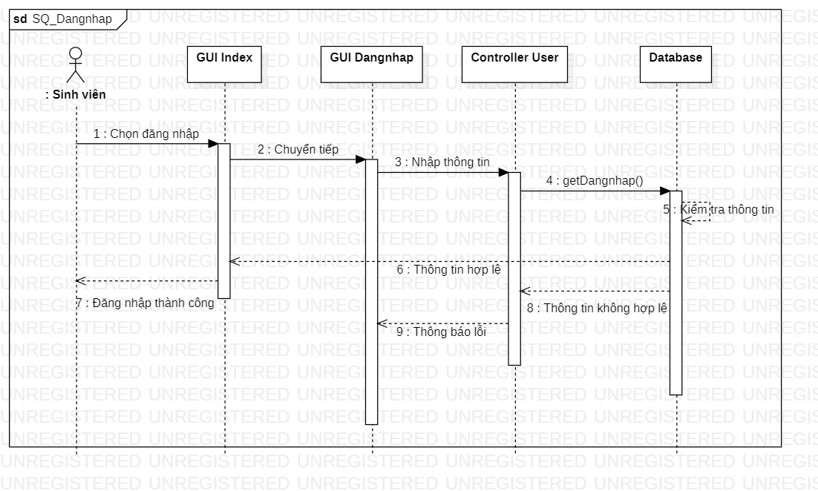3.2.1 Biểu đồ tuần tự đăng nhập

Hình 8: Biểu đồ tuần tự đăng nhập

3.2.2 Biểu đồ tuần tự mượn sách

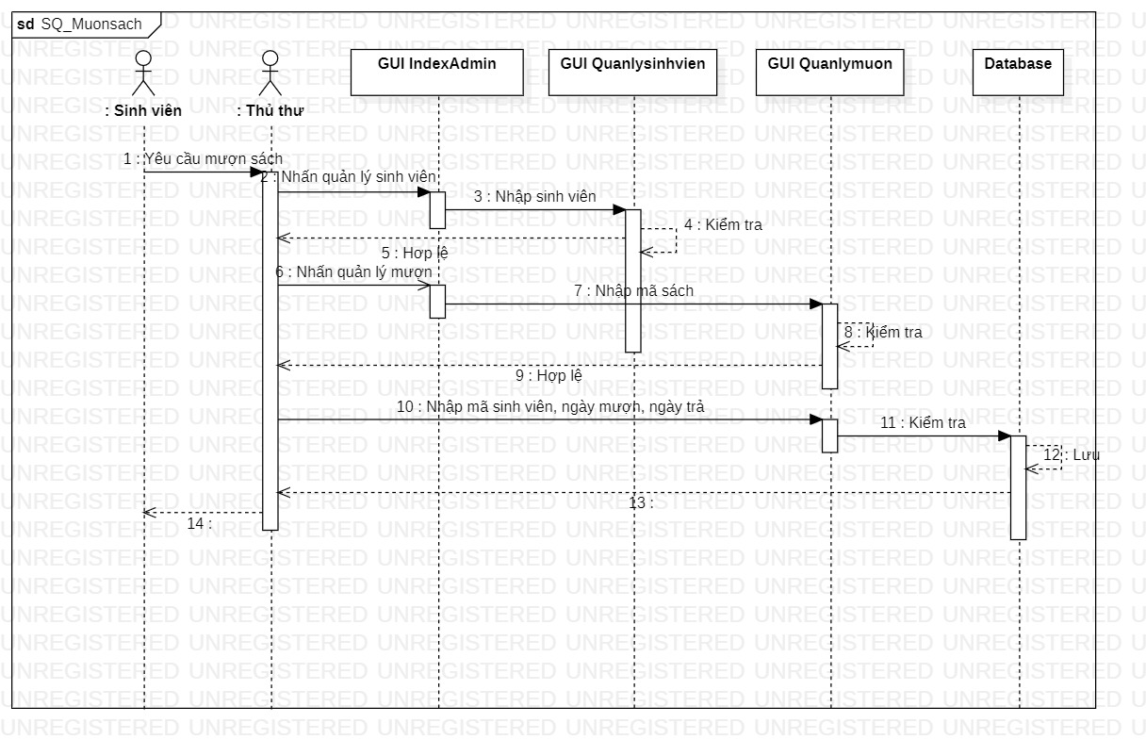

Hình 9: Biểu đồ tuần tự mượn sách

3.2.3 Biểu đồ tuần tự trả sách

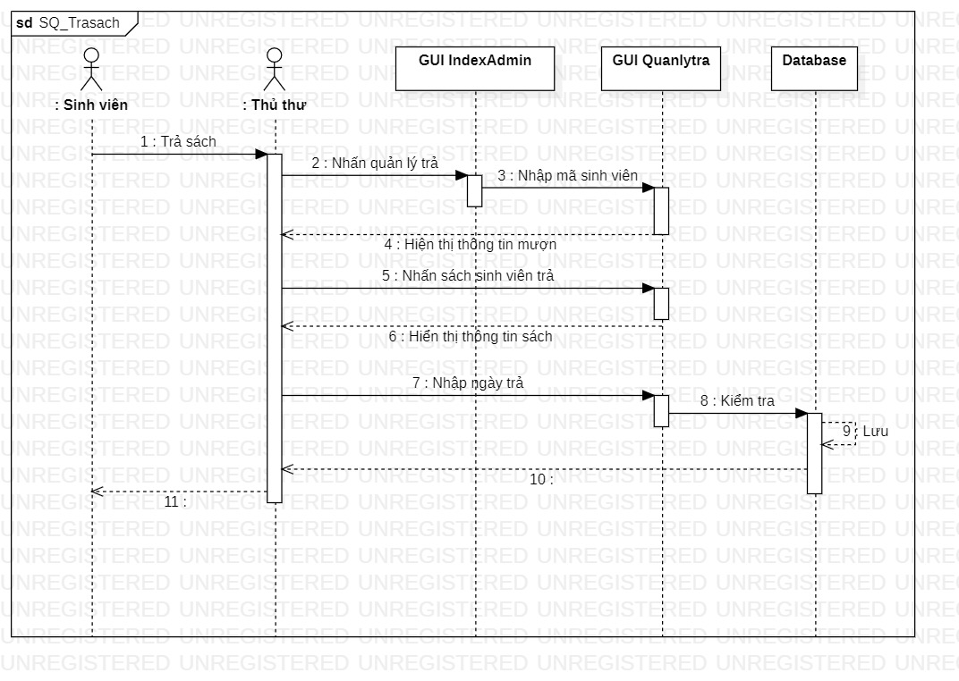

Hình 10: Biểu đồ tuần tự trả sách

3.2.4 Biểu đồ tuần tự tìm kiếm

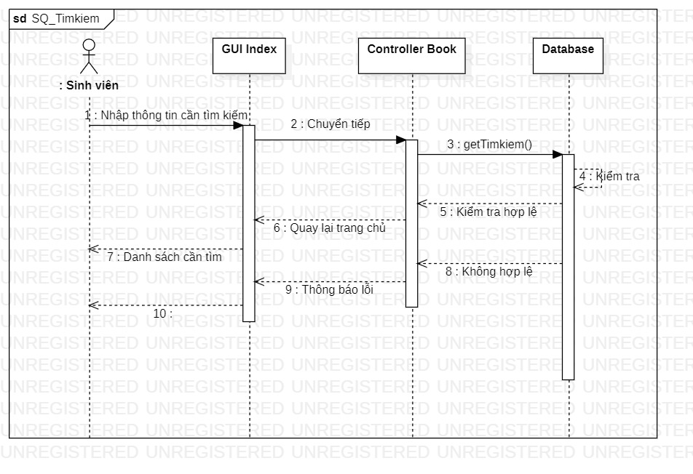

Hình 11: Biểu đồ tuần tự tìm kiếm

3.3 Sơ đồ hoạt động

**3.3.1 Biểu đồ hoạt động đăng nhập**

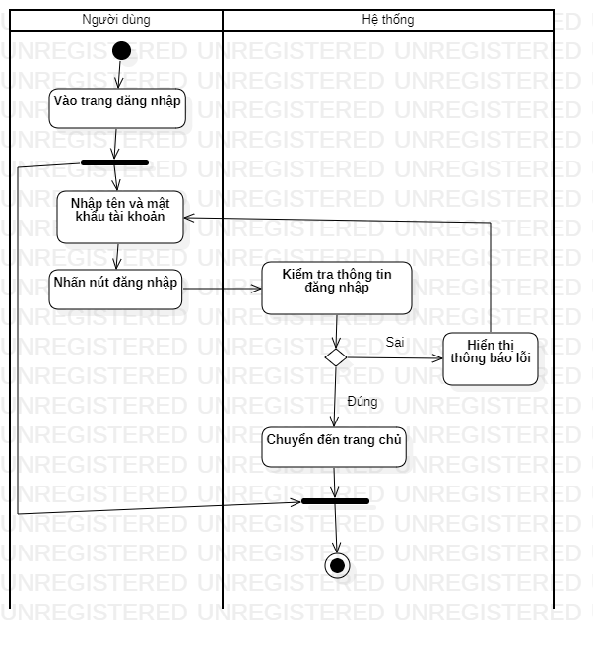

Hình 12: Biểu đồ hoạt động đăng nhập

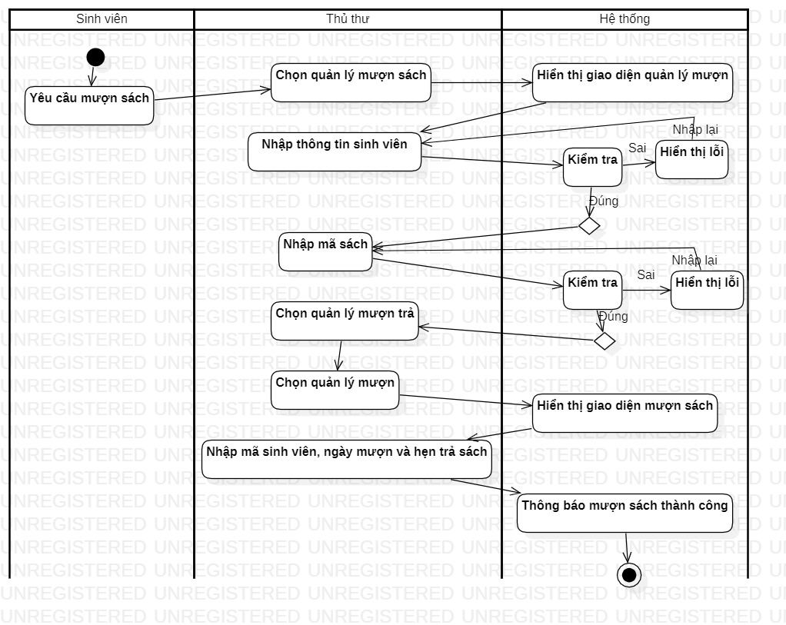3.3.2 Biểu đồ hoạt động sinh viên mượn sách

Hình 13: Biểu đồ hoạt động sinh viên mượn sách

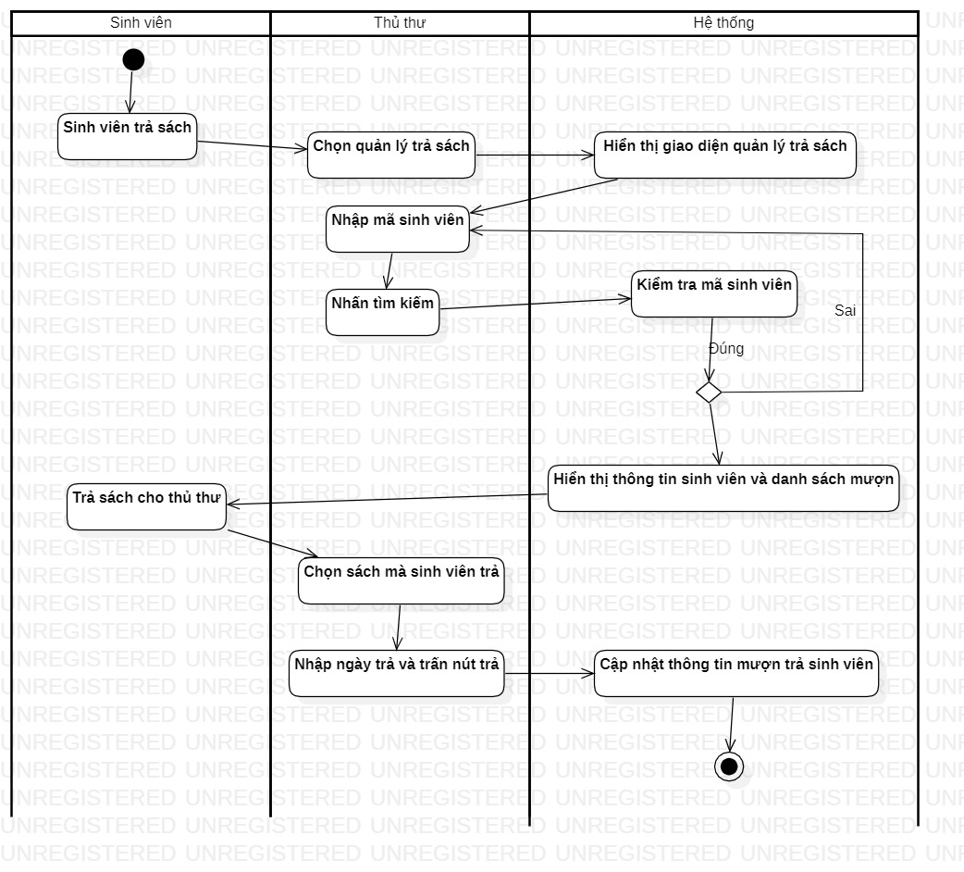3.3.3 Biểu đồ hoạt động sinh viên trả sách

Hình 14: Biểu đồ hoạt động sinh viên trả sách

3.3.4 Biểu đồ hoạt động sinh viên tìm kiếm sách

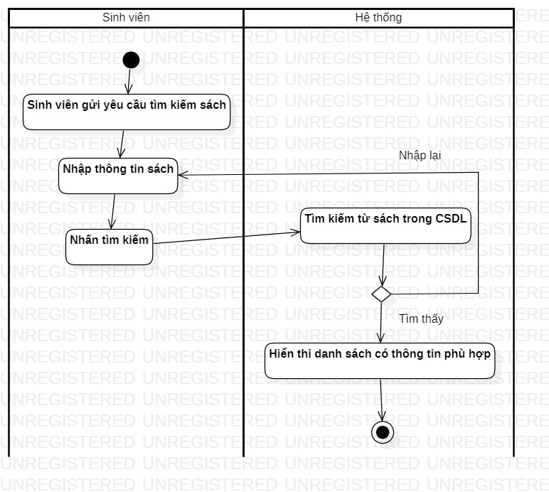

Hình 15: Biểu đồ hoạt động sinh tìm kiếm sách

3.4 Sơ đồ lớp

CHƯƠNG 4. THIẾT KẾ CƠ SỞ DỮ LIỆU

4.1. Sơ đồ quan hệ trong CSDL

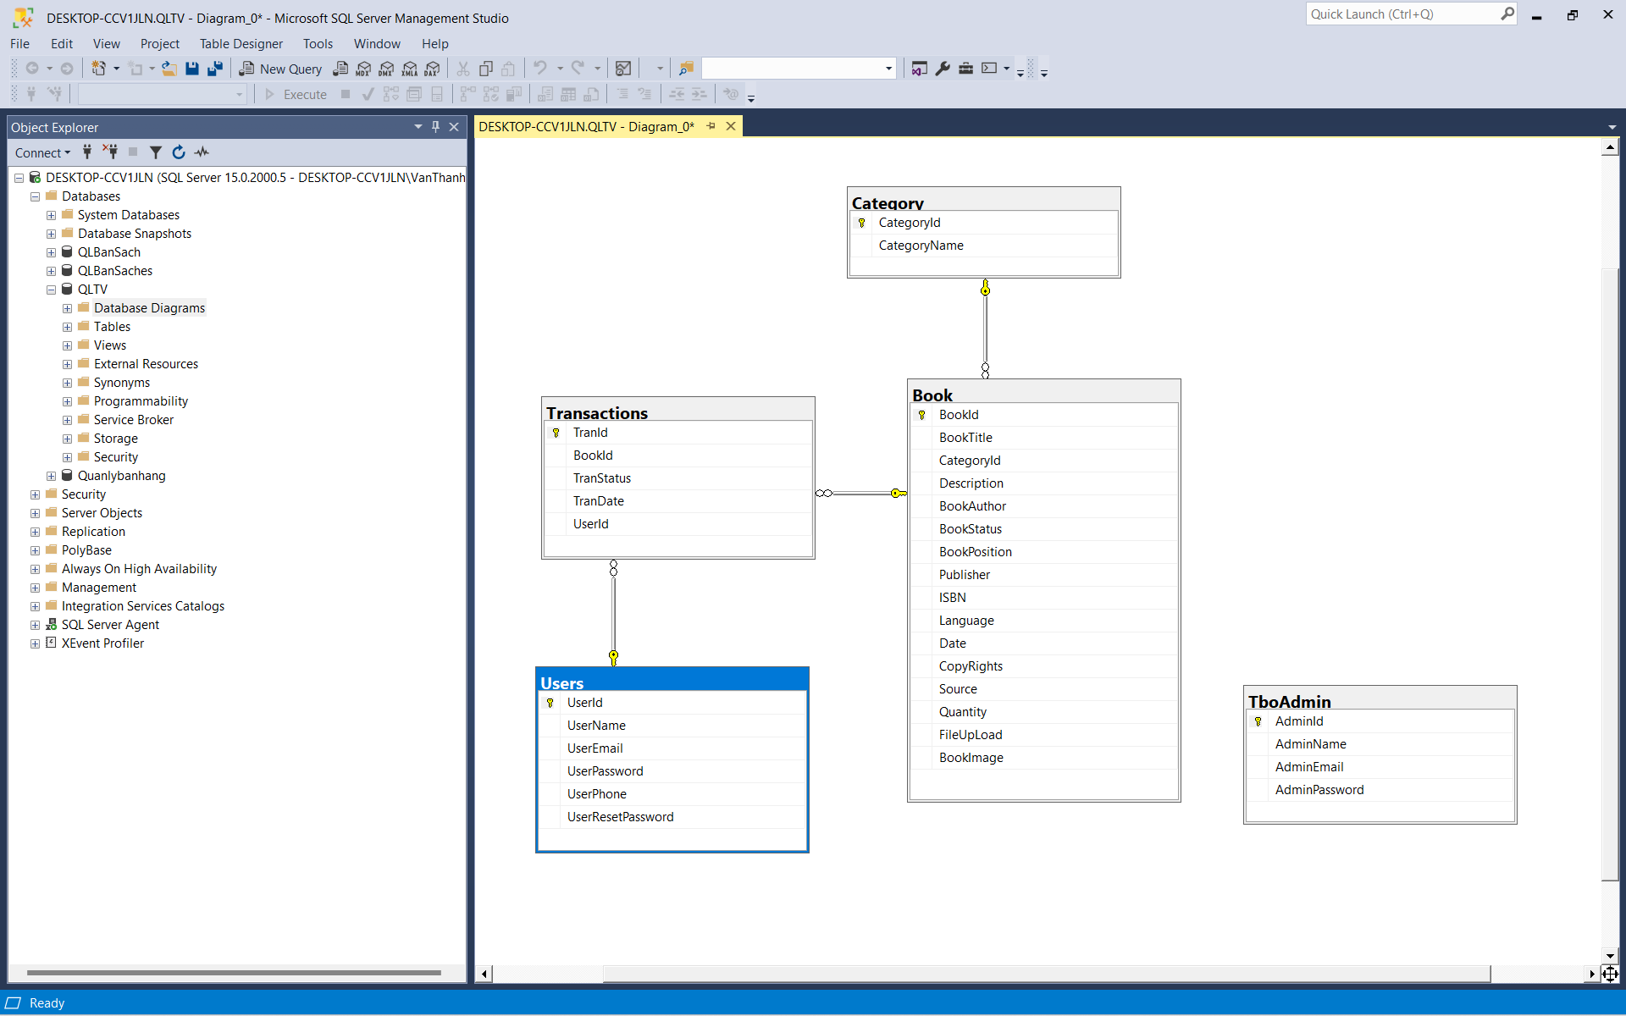

Hình 16: Sơ đồ quan hệ trong cơ sở dữ liệu

4.2. Mô tả bảng dữ liệu

4.2.1 Bảng Book

|  |  |  |  |
| --- | --- | --- | --- |
| **STT** | **Thuộc tính** | **Kiểu dữ liệu** | **Ý nghĩa** |
| 1 | BookId | Int | Mã sách |
| 2 | BookTitle | Nvarchar(30) | Tên sách |
| 3 | CategoryId | Int | Mã loại sách |
| 4 | BookAuthor | Nvarchar(50) | Tác giả |
| 5 | BookStatus | Nvarchar(50) | Trạng thái sách |
| 6 | BookPosition | Varchar(20) | Vị trí sách |
| 7 | FileUpLoad | Nvarchar(255) | Lưu trữ hình ảnh khi đăng tải sách |
| 8 | BookImage | Nvarchar(255) | Hình của sách |
| 9 | Language | Nvarchar(255) | Ngôn ngữ |
| 10 | Description | Text | Tóm tắt nội dung sách |
| 11 | Publisher | Nvarchar(50) | Nhà xuất bản |
| 12 | Date | Varchar(50) | Ngày tháng |
| 13 | Source | Nvarchar(50) | Nguồn sách |
| 14 | CopyRight | Nvarchar(50) | Bản quyền |
| 15 | ISBN | Nvarchar(50) | Mã số tiêu chuẩn quốc tế sách |
| 16 | Quantity | Int | Số lượng |

4.2.2 Bảng Users

|  |  |  |  |
| --- | --- | --- | --- |
| **STT** | **Thuộc tính** | **Kiểu dữ liệu** | **Ý nghĩa** |
| 1 | UserId | Int | Mã sinh viên |
| 2 | UserName | Varchar(50) | Tên sinh viên |
| 3 | UserEmail | Varchar(50) | Email sinh viên |
| 4 | UserPassword | Varchar(50) | Mật khẩu |
| 5 | UserPhone | Varchar(10) | Số điện thoại |
| 6 | UserResetPassword | Varchar(50) | Thay đổi mật khẩu |

4.2.3 Bảng Transactions

|  |  |  |  |
| --- | --- | --- | --- |
| **STT** | **Thuộc tính** | **Kiểu dữ liệu** | **Ý nghĩa** |
| 1 | TranId | Int |  |
| 2 | BookId | Int | Mã sách |
| 3 | TranStatus | Varchar(50) | Email sinh viên |
| 4 | BorrowDate | Varchar(50) | Ngày mượn sách |
| 5 | UserId | Int | Mã sinh viên |
| 6 | CompletionDate | Varchar(50) | Ngày trả sách |
| 7 | AppointmentDate | Varchar(50) | Ngày hẹn trả sách |

4.2.4 Bảng Admin

|  |  |  |  |
| --- | --- | --- | --- |
| **STT** | **Thuộc tính** | **Kiểu dữ liệu** | **Ý nghĩa** |
| 1 | AdminId | Int | Mã người quản trị |
| 2 | AdminName | Nvarchar(30) | Tên người quản trị |
| 3 | AdminEmail | Nvarchar(30) | Email người quản trị |
| 4 | AdminPassword | Varchar(30) | Mật khẩu người quản trị |

4.2.5 Bảng Category

|  |  |  |  |
| --- | --- | --- | --- |
| **STT** | **Thuộc tính** | **Kiểu dữ liệu** | **Ý nghĩa** |
| 1 | CategoryId | Int | Mã danh mục sách |
| 2 | CategoryName | Nvarchar(50) | Tên danh mục sách |

CHƯƠNG 5. GIAO DIỆN VÀ CÀI ĐẶT CHƯƠNG TRÌNH

KẾT LUẬN

Kết quả đạt được

* Qua quá trình tìm hiểu, nghiên cứu và thiết kế trang web nhóm chúng em đã đạt được một số kết quá như sau:
* Đối với sinh viên: có thể tìm kiếm sách thông qua thanh tìm kiếm của trang web, xem một số sách nổi bật tại trang chủ của web, có thề mượn trả sách, tạo tài khoản mới, đăng nhập,…
* Đối với quản trị viên: Quản trị viên có thể thêm, xóa, cập nhật thông tin sách, thông tin sinh viên, thông tin người dùng, quàn lý mượn sách cũng như trả sách, phân quyền cho người dùng,…

Đánh giá kết quả

* Ưu điểm:
* Giới thiệu các loại tài liệu, sách đến với sinh viên. Hiện đại hóa quá trình mượn trả sách.
* Giao diện tối ưu, dễ dàng thao tác.
* Lưu trử tài liệu một cách tối ưu, tránh hư hỏng, mất mát.
* Hoàn thành hầu hết các chức năng cơ bản của một trang web.
* Nhược điểm: Vì thời gian thực hiện khóa luận có hạn nên hệ thống chỉ đáp ứng được một vài chức năng quan trọng của đề tài, còn một vài chức năng chưa được đáp ứng . Dữ liệu chưa được đầy đủ.Dữ liệu trên trang web hiện tại không đúng với thực tế, sử dụng nguồn dữ liệu ảo.

Hướng phát triển

* Với những thiếu sót như phân tích trên, để hệ thống ngày càng hoàn thiện, phục vụ tốt cho nhu cầu của người dùng thì nên có những cập nhật sau đây:
* Thiết kế trang web tối ưu hơn, tiện dụng hơn, có nhiều chức năng và sinh động hơn. Xây dựng thêm các chức năng cần thiết của một hệ thống quản lý thư viện. Nâng cao khả năng bảo mật cho chương trình. Ngăn ngừa tối đa các trường hợp đột nhập dữ liệu hệ thống. Chỉnh sữa dữ liệu cho chính xác với thực tế và sẽ nâng cấp dần website để đáp ứng được những nhu cầu của sinh viên trong thời đại mới.

TÀI LIỆU THAM KHẢO

Tiếng việt:

1. Nguyễn Trọng Trí (2011), Nghiên cứu mô hình MVC trong lập trình .NET để xây dựng website đăng ký mua giáo trình qua mạng, Đồ án tốt nghiệp Hệ thống thông tin**.**
2. Nguyễn Quang Hải (2014), Nhập môn HTML và CSS, NXB Giáo Dục, Việt Nam.

Website:

1. <https://vietbis.vn/dich-vu-so-hoa-tai-lieu/dublin-core-metadata---chuan-bien-muc-sieu-du-lieu-so-hoa-3361.html>
2. <https://www.codx.vn/ban-co-biet-chuan-tai-lieu-dublin-core-la-gi/>
3. <https://tailieumau.vn/de-tai-phan-tich-thiet-ke-he-thong-quan-ly-thu-vien-sach-9d/>
4. <https://nlv.gov.vn/tai-lieu-nghiep-vu/xml-metadata-va-dublin-core-metadata.html>